QAPHE国際シンポジウム
～専門職高等教育の質保証～
平成30年1.17（水）13:00～17:30 ハリウッドプラザ７F

13:00～13:30 開会挨拶「日本の専門職高等教育質保証：現状と今後の方向性」
川口 昭彦（専門職高等教育質保証機構 代表理事）

13:30～14:10 基調講演Ⅰ「オーストラリアにおける職業教育訓練の規制」
Irene Ioannakis（オーストラリア技能質保証機関 規制担当コミッショナー）

14:10～14:50 基調講演Ⅱ「高等教育質保証：ヴェトナムからの期待」
Nguyen Van Trao（ハノイ大学 副学長）

14:50～15:10 オーストラリア技能質保証機関・専門職高等教育質保証機構
交流協定調印式

15:10～15:30 休 憩

15:30～16:00 講演「専門職大学制度の発足とその質保証」
塩原 誠志（文部科学省高等教育局 主任大学改革官）

16:00～17:20 パネルディスカッション
（国内パネリストを交えた意見交換、会場からの質疑応答、総括討論等）
Irene Ioannakis（オーストラリア技能質保証機関 規制担当コミッショナー）
Nguyen Van Trao（ハノイ大学 副学長）
塩原 誠志（文部科学省高等教育局 主任大学改革官）
山中 祥弘（学校法人メイ・ウシヤマ学園 ハリウッド大学院大学 理事長・学長）
古賀 稔邦（学校法人電子学園 日本電子専門学校長）
ファシリテーター：川口 昭彦（専門職高等教育質保証機構 代表理事）

17:20～17:30 閉会挨拶
江島 夏実（専門職高等教育質保証機構 事務局長）

17:40～18:40 情報交換会（ご参加任意）

～ 日英同時通訳で行います 参加費用は無料です ～
※ご参加の人数によってハリウッドプラザの中で会場が変わる可能性もあります。当日現地のご案内に従ってご入場ください。
お問合せ先電話番号03-3403-3432 メールアドレス jimukyoku@qaphe.com
当機構は文部科学大臣の認証を受けた専門職大学院の第三者評価機関（ビューティビジネス分野）です

http://qaphe.com/

一般社団法人 専門職高等教育質保証機構
参加申込書 FAX→ 03－6734－0541
文部科学省委託事業 QAPHE国際シンポジウム（1月17日13:00～17:30）に参加を申し込みます。
学校・団体名等
所在地 | 郵便番号 | ［ ］－［ ］
 | 住所
参加者氏名 |  |  | 参加者役職
参加者電話番号 |  |  | 参加者FAX番号
メールアドレス  （必須） |  | ＠
ご意見･ご要望等
※ご参加の人数について、1校当たりの制限はございません。
複数のお申込者がいらっしゃる場合、お手数ですが、本申込書をコピーしてご使用ください。
※ご参加のお申込みは、ホームページからも行うことができます。
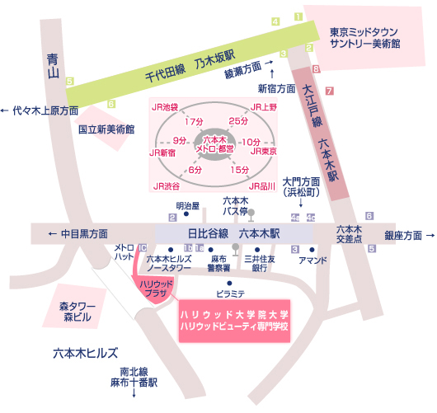
所在地 〒106-8541 東京都港区六本木6 丁目4-1
六本木ヒルズハリウッドプラザ

E-mail:jimukyoku@qaphe.com
六本木ヒルズノースタワーアネックス
E-mail:jimukyoku@qaphe.com
六本木ヒルズノースタワーアネックス
ハリウッドプラザ7Fは、ハリウッド美容専門学校の教室です。当日のご案内に従ってご入場ください。

